# 生成开工单说明

目前开工单数据图例：

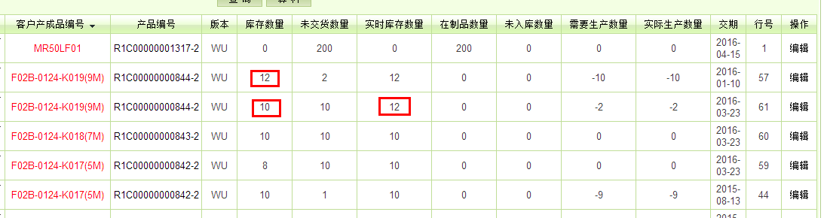

上述截图中，红色框选出来的是同一个产成品的库存数量，数量不一致。那么为什么会数量不一致呢？

因为：

当时陈晨要求交期较早的需要先完成，如果交期较早的订单先下开工单，那么库存是被这个交期较早的订单占用。后面订单的库存则需要从实时库存（标准库存）中减掉前一个订单的占用库存。

所以出现如图的数据。

本次系统更新内容：

1、修改计算公式

由原来的：

未交货数量-库存数量-未入库数量-在制品数量=需要生产数量=实际生产数量（系统默认和需要生产数量相等，可人为改动）

**改成**

未交货数量-实时库存数量-未入库数量-在制品数量=需要生产数量=实际生产数量（系统默认和需要生产数量相等，可人为改动）

1. 数据过滤规则

由原来的：

只显示需要生产数量>0的数据

**改成**

不限制

系统将存在的问题：

由于修改了数据过滤规则，需要生产数量< 0的数据也会显示。开工单生成时是根据实际生产数量进行下达开工单的。假设：人为误操作下达了一个实际生产数量<0的开工单，系统后续将产生一系列未知的问题（暂未评估出影响点）。

后续系统更新点：

限制下达开工单时实际生产数量必须>0。

请宋师傅评估一下后续系统更新点，确认没问题的话，这个两天将进行系统更新。